Lunes
15
de noviembre

Primero de Primaria
Lengua Materna

Y a ti, ¿también se te caen los dientes?

Aprendizaje esperado: Anticipa el contenido de los cuentos a partir de la información que dan indicadores textuales como portada, contraportada, título.

Énfasis: Anticipación del contenido del texto.

¿Qué vamos a aprender?

Anticiparás el contenido de los cuentos a partir de la información plasmada en portada, contraportada, título, etc.

Esta sesión aprenderás que en los libros puedes encontrar abundancia de temas, en sesiones anteriores conociste diferentes tipos de obras, desde cuentos, hasta textos que te brindan mucha información. Lo que aprenderás forma parte de algunas recomendaciones que te ayudarán a la comprensión de los textos que leas.

Necesitarás el siguiente material:

- Hojas blancas o un cuaderno
- Lápiz
- Lápices de colores
- Tu libro de texto Lengua materna. Español

¿Qué hacemos?

Observa el siguiente video donde Mateo, te hablará un poco más sobre los libros, algunas de sus partes, los cuentos y la información que puedes encontrar en ellos.

- El libro sobre libros del conejo Mateo. _{15 seg.}
https://www.youtube.com/watch?v=h8-4jBr5VZ0&t=13s&ab_channel=ClubdeLecturaODSM%C3%A9xico.Leersostiene

¿Qué te pareció el amigo Mateo? ¿Observaste la gran variedad de libros que existen?

Cuando regreses a la escuela, seguramente tendrás la oportunidad de organizarte con tus compañeros para que puedan llevarse a casa muchos libros de la biblioteca.

Algo muy importante sobre la lectura es aprende a leer bien, lo que significa comprender, entender, lo que lees, así verdaderamente estarás en posibilidad de aprender para siempre diferentes cosas y no solo algo superficial que se te olvide fácilmente.

Esto es fundamental para tu vida y tu trayectoria o tu camino como estudiante, además de que te permitirá aprender en cualquier momento y lugar lo que sea, pues también fuera de la escuela podrás hacerlo.

Seguramente ya te has adelantado a reconocer palabras, observar las ilustraciones y a relacionarlas con el título para imaginar de qué va a tratar la narración.

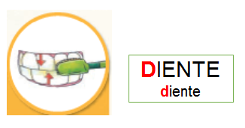

La palabra diente empieza como los nombres de Diego, Dinorah y Diana, también como dinosaurio, dinero, y el número diez.

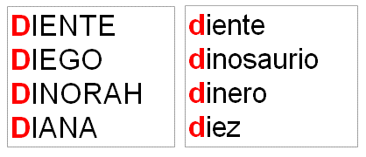

Observa con mucha atención el dibujo y las palabras de las tarjetas, léelas e identifícalas en el texto, cuando las encuentres márcalas con el color de tu preferencia, como si fuera un rompecabezas que vas armando poco a poco hasta que termines de leer la historia.

¿De qué crees que se trate el cuento que vas a leer?

Te invito a leer los comentarios de algunos niños, sobre de lo que va a tratar el cuento, basándose en las imágenes, el título y algunas palabras que identificaron.

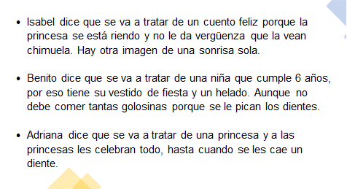

¿Será un cuento feliz cómo dice Isabel?

Averígualo leyendo el cuento, con tu dedito ve recorriendo las palabras de su texto. Detente cuando veas la palabra diente, para que la identifiques mejor y la puedas marcar con tu color favorito. Recuerda que esta es la palabra que tienes que identificar.

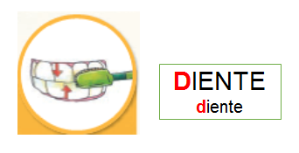

Ten listo tu color o lápiz para que marques las palabras que ya conozcas, subráyalas o enciérralas en un círculo o en un cuadrado, como quieras.

¿Qué te pareció el cuento? ¿Te gustó? ¿Se acercó a lo que pensaste? Contesta las siguientes preguntas y coméntelas con quien te acompaña.

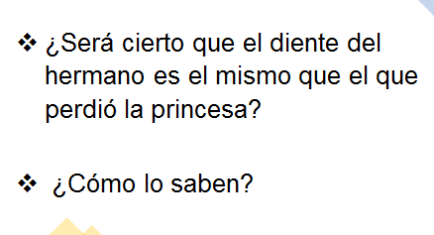

Te invito a leer los comentarios de algunas niñas y niños, respecto a estas preguntas.

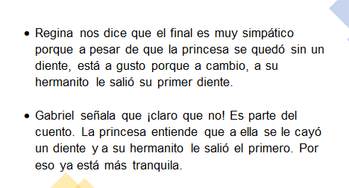

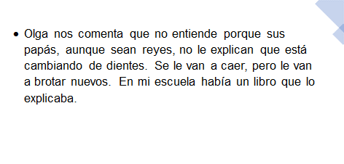

Las respuestas son muy enriquecedoras. No dejes de comentar tus respuestas con tu familia. ¿A todos los niños se les caen los dientes y les vuelven a nacer nuevos? ¿Podemos buscar información sobre este tema?

Te invito a explorar un libro que te explica lo que sucede con los dientes cuando eres chiquita o chiquito y lo hace como si fuera un cuento.

Observa con atención:

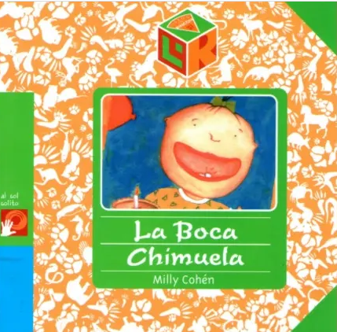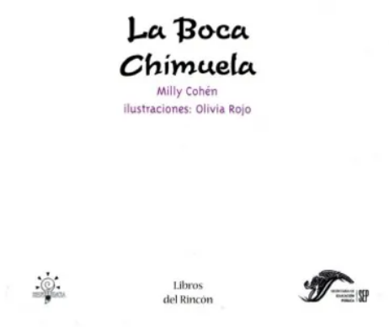

Intenta identificar en las imágenes los siguientes datos:

- Título: La Boca Chimuela.
- Autora: Milly Cohen.
- Ilustradora: Olivia Rojo.
- Editores: México, Resistencia y Secretaría de Educación Pública.
- Colección: Libros del Rincón.

Se trata de un libro de 24 páginas.

Así que no se asusten si se les empiezan a caer los dientes que les brotaron cuando eran pequeñitos, pero si aún no se les ha caído ninguno, igualmente tienen que cuidarlos y cuidar toda su boca. Siempre deben lavar muy bien sus dientes después de cada comida y no consuman muchos dulces, bebidas azucaradas ni productos que les dañen; sus dientes son muy valiosos y más lo que les nacen cuando tienen 6 o 7 años, cualquier molestia o duda que tengan coméntenla con sus papás.

Es momento de otro cuento más, se llama “El ratón de los dientes “

- El ratón de los dientes.
https://contigoenladistancia.cultura.gob.mx/detalle/el-raton-de-los-dientes

¿Tú para que crees que necesitaría el ratón los dientes?

Sigue jugando a adivinar de qué van a tratar los cuentos o las historias y, después de que te las lean o narren, descubre si acertaste o no, también sorpréndete con tus finales, pero trata de verificar qué sucede en realidad, si tienes dudas, coméntalas o pregúntale a alguien más, asimismo. como lo hiciste hoy, continúa leyendo e investigando sobre otros temas que te interesen.

No olvides registrar el título de esta narración en tu “Pasaporte de lecturas”

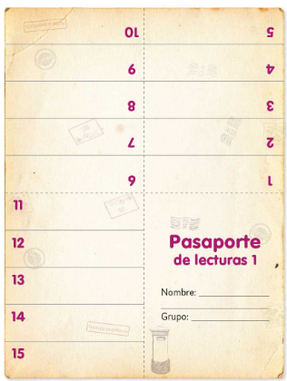

Anota el título del libro “¡Se me ha caído un diente! usa tu color rojo para la mayúscula inicial y lápiz para minúsculas.

Sigue leyendo con tu familia el libro de lecturas, ahí encontrarás más cuentos.

El Reto de Hoy:

El reto de hoy, mañana, pasado mañana y de todos los días.

Es que seas muy constante: se trata de que SIEMPRE cuides y laves muy bien tus dientes y tu boca. Eso te ayudará a mantenerte muy sanos.

Anímate a seguir leyendo todo lo que puedas y encuentres dentro de tu casa, te divertirás y pasarás ratos muy agradables, además de que aprenderás sobre muchas cosas que siempre te serán útiles, también en familia comparte historias de manera oral.

¡Buen trabajo!

Gracias por tu esfuerzo.

Para saber más:
Lecturas

https://www.conaliteg.sep.gob.mx/primaria.html

